INFRAESTRUCTURA

W

E

B

Web estática (WordPress…)

www.formulavr.net

Presencia en internet y acceso al resto.

Área de usuario:

* Mi actividad: uso coches circuitos…
* Mis carreras y competiciones:
  + Comparativas
  + Comentarios públicos (blog)

Área de administración y franquicias:

* Mantenimiento de maestros:
  + Locales productos promociones cockpits logs parámetros etc.
* Área de franquicia:
  + Mi configuración.
  + Mi actividad.

Acceso on-line (live) multijugador. (Intranet/extranet)

Conectividad bidireccional con sistemas externos.

www.formulavr.net

PostgreSQL

Plataforma JEE: application server

my.formulavr.net

…custom…

app.formulavr.net

Pasarelas pago

W

E

B

W

E

B

Front plataforma

W

E

B

Área de usuario

driver.formulavr.net

Assetto Corsa

sensores

Assetto Corsa

Assetto Corsa

Assetto Corsa

ptracker

ptracker

ptracker

ptracker

W

E

B

stracker

race.formulavr.net

…custom…

race.formulavr.net

as.formulavr.net

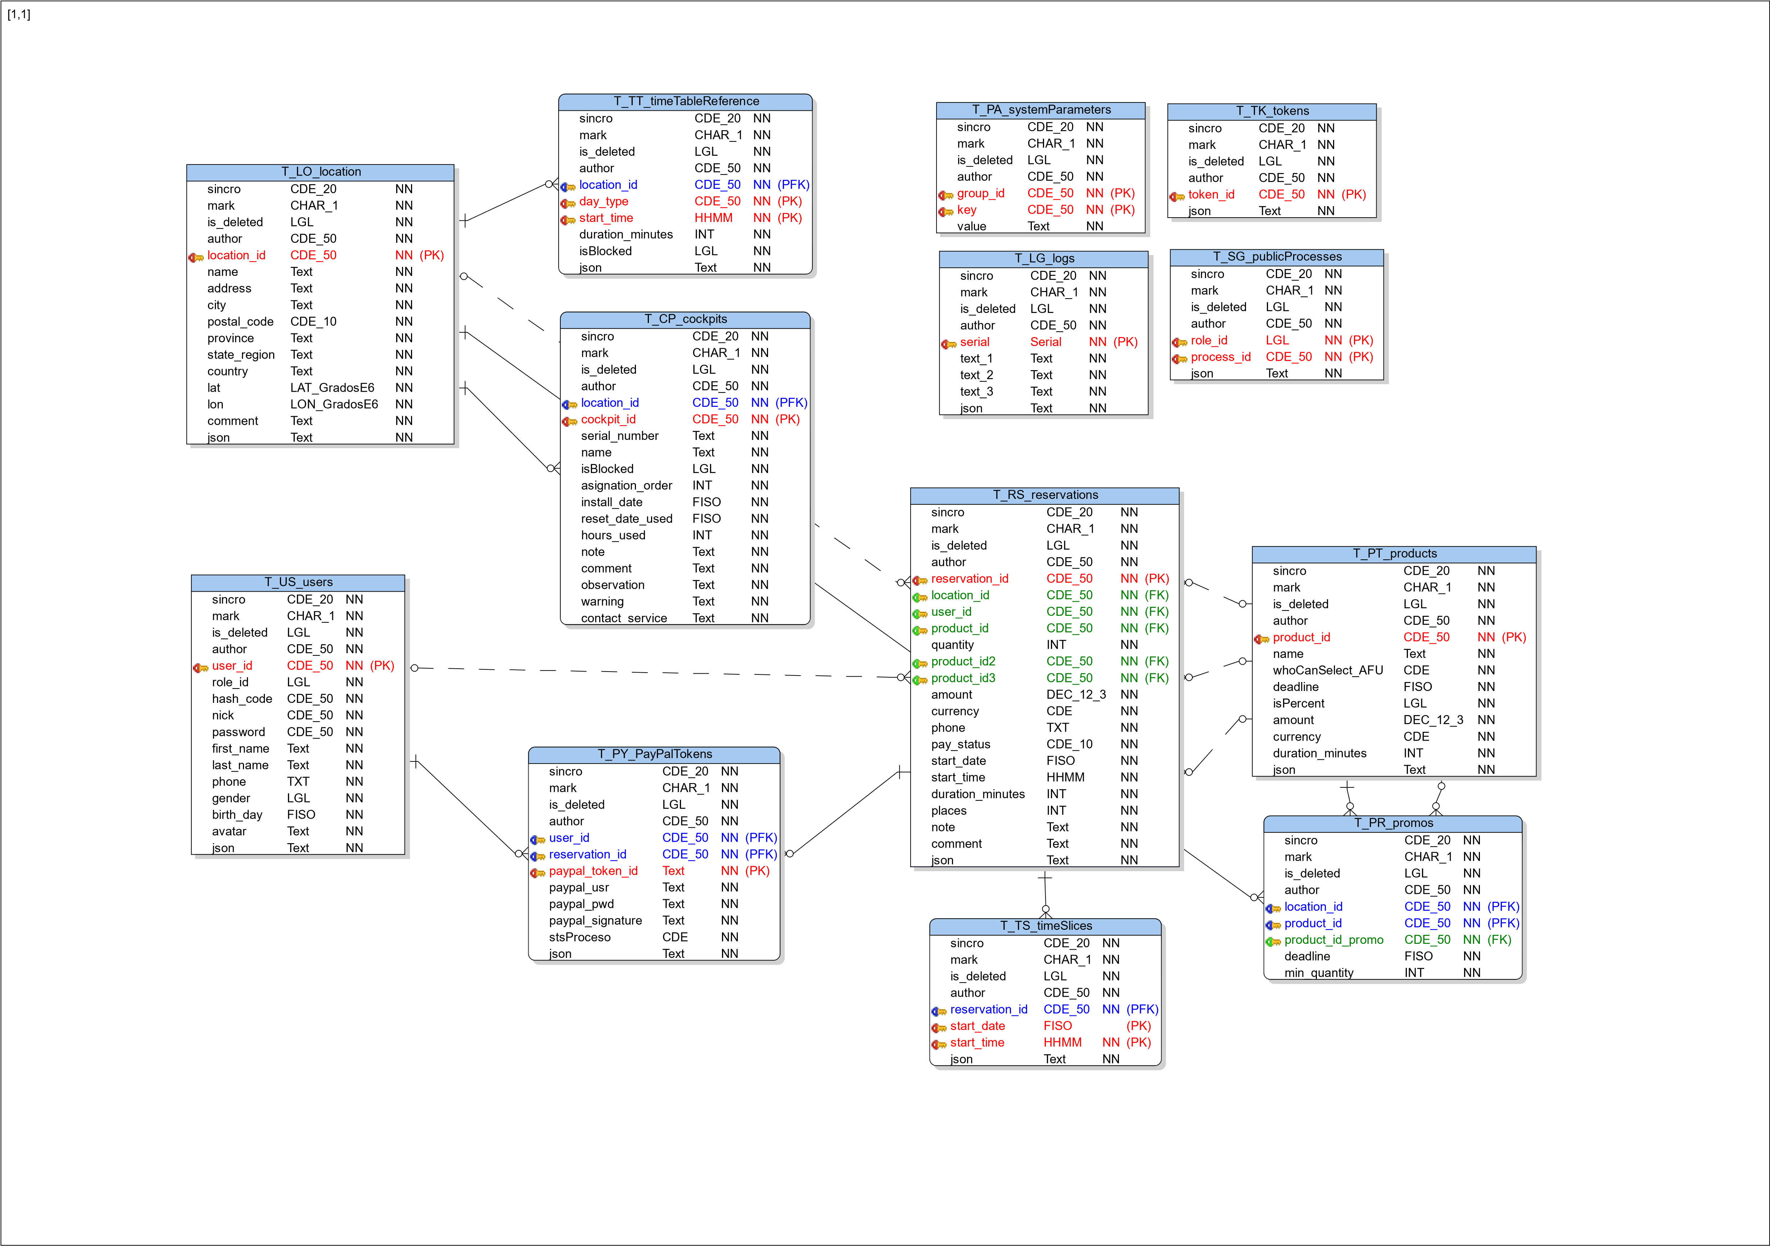

Campos funcionales en vistas de recuperación estándar:

* (US) Usuarios:
  + user_id Clave primaria. Correo electrónico del usuario
  + password Contraseña de acceso
  + first_name Nombre
  + last_name Apellidos
  + phone Telefóno contacto
  + gender Género (Masculino/Femenino)
  + birth_day Fecha cumpleaños
  + role_id Rol: A F U. (Admin Franquicia Usuario)
  + nick Apodo para carreras y competiciones
  + avatar Imagen o foto
* (LO) Locales:
  + location_id Clave primaria
  + name Nombre de franquicia o local
  + address Dirección
  + city Ciudad
  + postal_code Cód.postal
  + province Provincia
  + state_region Estado Comunidad Región
  + country País (ISO 3166-1 alfa-2)
  + lat Latitud
  + lon Longitud
  + Comment Comentario
* (PT) Productos y productos promocionales:
  + product_id Clave primaria
  + name Denominación
  + whoCanSelect_AFU Quienes lo usan (Admin Franchaise User)
  + deadline Fecha de extinción o caducidad
  + isPercent Cantidad representa porcentaje s/n
  + amount Precio o porcentaje
  + currency Moneda (si es valor)
  + duration_minutes Minutos ocupación de recursos
* (RS) Reservas:
  + reservation_id Clave primaria
  + location_id Clave de local
  + LO_name Nombre de local
  + user_id Clave de usuario
  + US_is_admin Rol del usuario
  + US_first_name Nombre de usuario
  + US_last_name Apellidos de usuario
  + product_id Clave producto elegido por usuario
  + PT_name Nombre producto elegido
  + PT_deadline Fecha extinción producto elegido
  + PT_isPercent Amount es % producto elegido s/n
  + PT_amount Precio del producto elegido
  + PT_duration_minutes Minutos product elegido
  + quantity Cantidad del producto la reserva
  + product_id2 Clave producto promocional 1
  + PT_name2 Nombre producto promocional 1
  + PT_deadline2 Fecha extinción producto 1
  + PT_isPercent2 Amount es % promo 1 s/n
  + PT_amount2 Precio o % del producto promo 1
  + product_id3 Clave producto promocional 2
  + PT_name3 Nombre producto promocional 2
  + PT_deadline3 Fecha extinción producto 2
  + PT_isPercent3 Amount es % promo 2 s/n
  + PT_amount3 Precio o % del producto promo 2
  + amount Importe final de la reserva
  + currency Moneda del importe
  + phone Teléfono de contacto de la reserva
  + pay_status Estado del pago de la reserva
  + start_date Fecha de ejecución de la reserva
  + start_time Hora de ejecución de la reserva
  + duration_minutes Ocupación de minutos total de la reserva
  + places Cockpits reservados
  + note Texto introducido por el usuario
  + comment Texto oculto al usuario (solo administradores)
* Promociones:
  + location_id Clave de local
  + LO_name Nombre de local
  + product_id Clave de producto
  + PT_name Nombre de producto
  + product_id_promo Clave de producto promocional
  + PT_name_promo Nombre de producto promocional
  + deadline Fecha de extinción o caducidad
  + min_quantity Cantidad mínima de producto para aplicarse

**Proceso de la reserva:**

Las reservas recogen el bloqueo de recursos previo pago de su valor.

En ellas se registran el local, la fecha y la hora de inicio, junto con un producto seleccionado por el usuario y el número de cockpits que se desean bloquear. Una de las características del producto es también la duración del bloqueo sobre estos recursos (en minutos).

Antes de confirmar la reserva el sistema ejecuta un proceso de chequeo de disponibilidad; a continuación, si se supera, se propone el pago.

Si hay constancia de que el pago se realizó satisfactoriamente, el sistema bloquea las plazas indicadas para el local la fecha y la hora, durante los minutos derivados del producto.

**Cálculo del importe de la reserva:**

El importe de una reserva se basa en el precio del producto que elige el usuario sobre el campo “product_id” multiplicando su precio (“amount”) por el número de cockpits requerido. Los campos de la reserva “product_id2” y “product_id3” están reservados para los usuarios de tipo Administrador y Franquicia, porque estarán preparados para recoger productos exclusivamente promocionales.

El primero de ellos se cargará desde las promociones automáticas y el segundo desde las promociones manuales (o “cupones”). Las promos automáticas las rellena el sistema a partir de unas reglas basadas en cantidades expresadas en la reserva y la segunda, los cupones que aporta el usuario, determinan la asignación de una clave de producto de bonificación.

Un usuario solo podrá elegir un producto que incluya el valor “U” (de “usuario”) en su campo “whoCanSelect_AFU” de tal forma que, por ejemplo, dados los siguientes productos:

PRODUCTO whoCanSelect_AFU isPercent amount

1. Reserva de 10 minutos AFU 5
2. Reserva de 20 minutos AFU 8
3. Bonificación del 10% AF S -10
4. Gratis A S -100
5. Reserva de 30 minutos AFU 12
6. Bonificación 5 euros AF -5
7. Recargo de 5 euros AF 5
8. Recargo de 5% AF S 5

El sistema solo dejará al usuario escoger para el campo “product_id” los productos A, B y E, y no podrá completar ninguno de los campos “product_id2” y “product_id3” (ocultos para él).

Sin embargo, los administradores podrán introducir cualquier producto promocional en los campos “product_id2” y “product_id3”. Los usuarios de tipo franquicia, podrán completar solamente el campo extra “product_id2” con los productos que incluyan el valor “F”, es decir: A, B, C, E, F, G y H en este caso.

Las tres claves de producto se operarán por pasos y en cascada, según un sencillo esquema dedeterminación para el **importe de la reserva:**

1. amount = PT_amount * quantity * places
2. Si “product_id2” tiene valor y es aplicable (PT_deadline2):

Si “PT_isPercent2” es “S”: amount = (amount * PT_amount2) / 100

Si no: amount = amount + PT_amount2

1. Si “product_id3” tiene valor y es aplicable (PT_deadline3):

Si “PT_isPercent3” es “S”: amount = (amount * PT_amount3) / 100

Si no: amount = amount + PT_amount3

Se sugiere ocultar el campo “quantity” e inicializarlo siempre al valor “1”. En el futuro puede resultar de utilidad para elevar un grado la complejidad de las promociones.

En cualquier momento futuro se podrá habilitar un campo de pantalla para recoger del usuario una clave de campaña (promocional por ejemplo), que siendo contrastada por el sistema pueda dar lugar a una clave automática de producto bonificador en el campo “product_id2”.

Ejemplos de cálculos de reserva:

RSVA product_id product_id2 product_id3 places amount currency

R1 A - - 1 5 €

R2 A C - 1 4,50 €

R3 E D - 4 0 €

R4 E F - 4 43 €

R5 E F C 4 38,70 €

R6 E - C 4 43,20 €

Con lo dicho se desprende que el campo “product_id” lo escogió un usuario (y es obligatorio). El campo “product_id2” lo pudo escoger en su panel de administración una Franquicia o un Administrador, y el campo “product_id3” lo rellenó un Administrador en su panel del sistema.

**Sistema de promociones automáticas:**

En previsión de acciones promocionales genéricas se dispone un mecanismo para hacerlas de aplicación automática. En ellas se atiende exclusivamente a la cantidad de producto (o cantidad de plazas reservadas) comprado por el usuario. Para ello se debería habilitar en pantalla el campo de la reserva “quantity”, el cual se ha sugerido ocultarlo inicialmente.

La estructura de datos para recoger estas promos automáticas es el siguiente:

**location_id LO_name product_id product_id_promo min_quantity**

0001 Coslada A C 4

0002 Gran Vía A F 6

Esto lo interpretará el sistema como sigue:

*Cuando se registre una reserva en el local “0001” del producto “A” en una cantidad superior 3, se introducirá automáticamente la clave de producto “C” en el campo “product_id2”.*

*Cuando se registre una reserva en el local “0002” del producto “A” en una cantidad superior 5, se introducirá automáticamente la clave de producto “F” en el campo “product_id2”.*

De esta manera cada local puede muy sencillamente desarrollar sus propias promociones locales desde su panel de administración.

**ALTERNATIVAMENTE** se puede dejar oculto el campo “quantity” con su valor por omisión a “1”, y utilizar para la aplicación de la promo el campo “places” de la reserva. Con esto se favorecerá uno de los aspectos pretendido como distintivo del valor aportado al usuario por venir al local en lugar de pilotar en su casa. Esto es, la posibilidad de competir físicamente en grupo. Cuanto más grande sea el grupo, más ventajoso será reservar en una sola vez. Su contrapartida es el bloqueo exclusivo y simultáneo de recursos y la mayor complicación potencial de su gestión en el local.